**12. Spojené státy ve 30. letech a „umělecký ředitel“. Raymond Loewy, Vogue, Vanity Fair a M. F. Agha. Alexej Brodovič, Herbert Bayer, Lester Beall a Paul Rand.**

* Pro mnoho Evropanů zněla Amerika úžasně, energicky a moderně
* **Raymond Loewy** emigroval z Francie do USA a po 1. SV zde přepracoval **design** krabičky cigaret – **Lucky Strike**
* Představa Ameriky nepocházela jen z filmového plátna, ale i ze stránek populárních časopisů a reklam
* Ekonomická provázanost mezi časopisy a reklamou odrážel podobný design redakčních a reklamních stránek
  + Objevovali se na nich nadpisy, textové sloupce a stejný typ ilustrací
* Žurnalistika i reklama začínala být čím dál více závislé na obrazu a uměleckém prvku
* Za reprodukci a celkovou grafickou podobu zodpovídal „umělecký ředitel“
* Profese uměleckého ředitele se v Americe objevila ještě před profesí grafického designéra
* V roce 1920 byla založena organizace Art Directors Club of New York
  + Jejich každoroční vydávání Ročenky (Annual) pomohly rozšířit povědomí o designérech
* Zatímco Evropané obdivovali americký dynamický komercialismus, Američané zase vzhlíželi k evropské moderní kultuře a její sofistikovanosti
* **Mehemed F. Agha** byl umělecký ředitel časopisů jako je: **Vogue** a **Vanity Fair**
  + Ruský rodák nejprve pracoval v Berlíně pro německou verzi časopisu Vogue
  + Jako umělecký ředitel tyto časopisy řídil, a dokonce do nich přispěvoval fotografiemi a články
    - Jeho práce byla odrazem francouzské elegance a německé zkušenosti
    - Fotografie přesahovaly okraje stránek, využívaly dvoubarevného tisku
  + Zavedl mřížku pro celou dvoustranu a maketové písmo, takže bylo možné vytvořit přesný návrh grafického rozložení, nebylo nutné kreslit tužkou předběžné návrhy
  + Představil různé možnosti sázení textu k sousedícím fotografiím
  + Jednotlivá čísla plánoval ještě předtím, než vznikly fotografie
  + Obálky časopisu VF tvořili především malíři a ilustrátoři

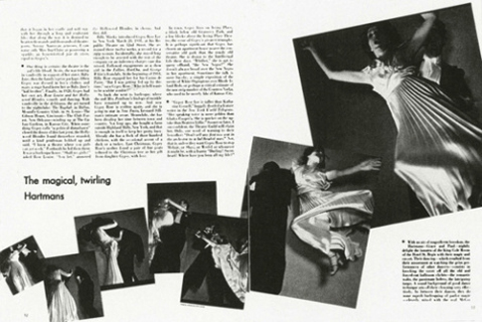

Vanity Fair, M.F. Agha, dvojtrana

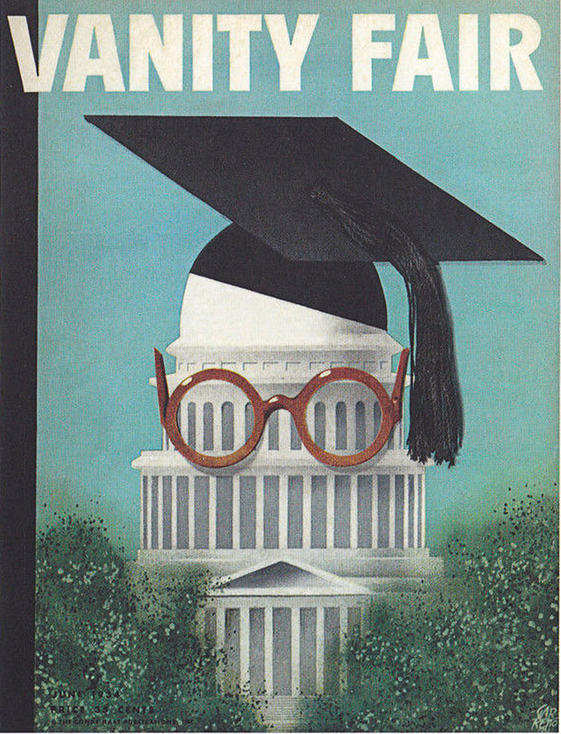

Obálka časopisu Vanity Fair, Paolo Garretto

* Zpodobnil intelektuály ve vládě tak, že nasadil akademickou čepku a brýle na Washingtonský Kapitol. Obdobné juxtapozice symbolů od té doby začaly být běžnou součástí grafického designu – Titulek na přední straně obálky se zřídkakdy odchýlil od tučných bezpatkových verzálek, ale byl různě upravován (mohly být viděny třeba jenom kontury písma, motivy květin, vlajek, atd.)
* **Alexej Brodovič** po příjezdu z Paříže do Filadelfie, kde od roku 1930 vyučoval začal o 4 roky později působit jako umělecký ředitel v konkurenčním časopise Harper’s Bazaar
  + Využíval schopnosti několika stejných fotografů jako Agha
  + Obálky mu navrhoval Cassandre jehož plakáty byly už dříve vystaveny v muzeu moderních umění v NY
  + Efekt Brodovičových prací byl založený na kontrastech
  + Brodovič zkultivoval Aghův typografický styl založený na písmu Bodoni
    - Naaranžované fotografie rozmístěné v graficky elegantních sekvencích

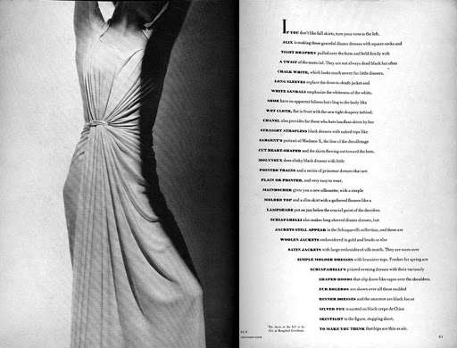

Harper’s Bazaar, dvojstrana

* Ačkoliv byla profese uměleckého ředitele ryze americkým příspěvkem konkurence na trhu si žádala takový design, který odliší jednu značku od druhé, jasným a zapamatovatelným způsobem, ale aby zůstal prostor pro estetické vyjádření jako například u Coca-Coly
* Jiným příkladem je Loewyho cigaretová krabička Lucky Strike
  + Šlo o redesign takže škála estetických rozhodnutí se zúžila na změnu barvy, ale změna byla klíčová nejen pro výsledný efekt, ale také praktická
    - Nová krabička byla bílá, červený terč byl na obou stranách a náklady na tisk se snížily
* 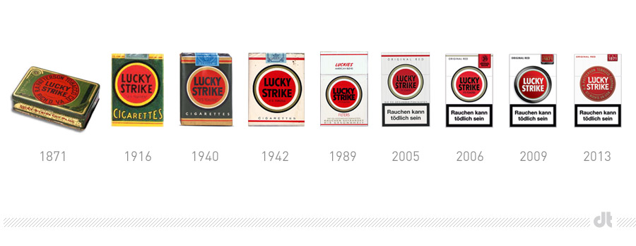
* **Herbert Bayer** dostal za úkol zrealizovat výstavu o Bauhausu, která byla zahájena v muzeu moderního umění
  + Rozhodl se zůstat v Americe a stal se zde významnou osobností v oblasti výstavního designu
* **Lester Beall a Paul Rand** byli původem američtí designéři, kteří zahájili kariéru před rokem 1940 a po 2. SV se výrazně prosadili
* Samouk **Lester Beall** pracoval v Chicagu jako reklamní designer, přestěhoval se do New Yorku a byl prvním Američanem jehož práce byla otisknuta v německém měsíčníku
  + Téhož roku byly jeho plakáty na zlepšení podmínek životního prostředí (nápad Roosevelta) vystaveny v Muzeu moderního umění
    - V rámci projektu vzniklo víc než 30 tisíc návrhů, většina byla vytištěna sítotiskem
    - Podle Bella byly ovlivněny americkými politickými plakáty a náborovými plakáty z americké občanské války a novou typografií

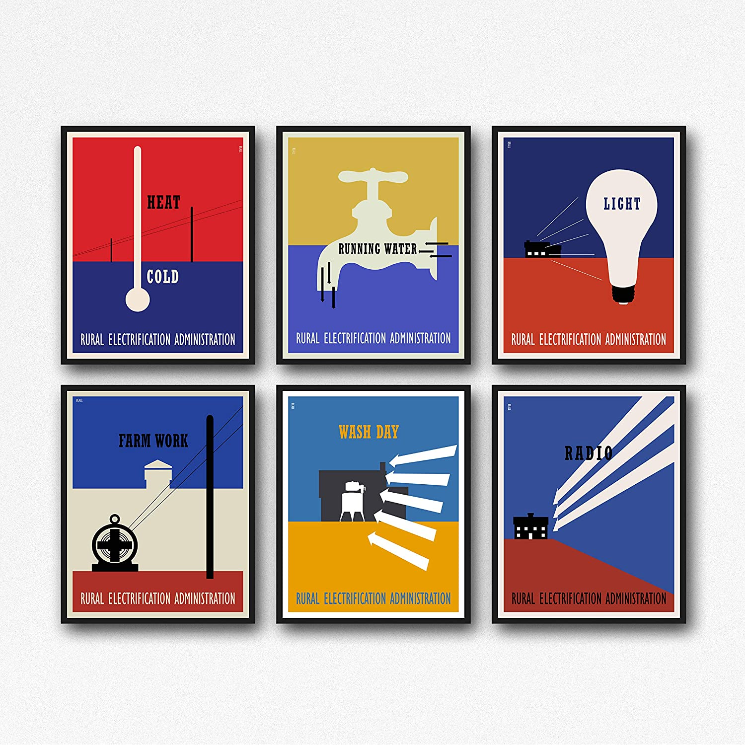

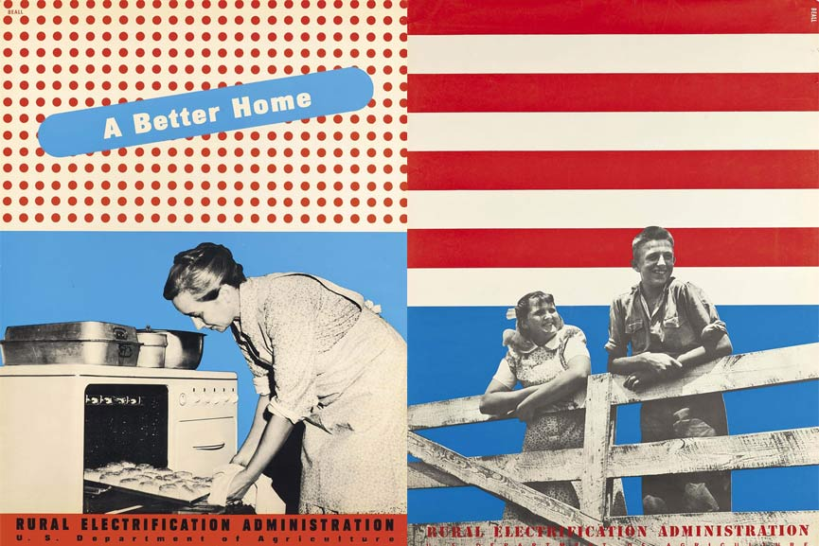

Leaster Ball

Plakáty často robrazují mladé farmáře opřené o plot a přináší jednoduché poselství: pod vlajkou jsou součástí nového údělu (New Deal = Nový úděl, Nová dohoda, je název souboru opatření a ekonomických a sociálních reforem zavedených v průběhu let 1933–1937 během vlády prezidenta Franklina D. Roosevelta v USA s cílem podpořit, ozdravit a zreformovat státní ekonomiku Spojených států během Velké hospodářské krize)

* **Paul Rand** byl uměleckým ředitelem v časopise **Esquire** a **Apparel Arts**
  + Prohlašoval, že jejich obálky se snaží dělat práci jako Van Doesburg, Léger a Picasso
  + Z pomocí koláží, montáží a výřezů z jednobarevného papíru, v kombinaci s liniovou kresbou a fotografiemi přepracovával prvky děl evropského moderního umění – zejména Mattise a Picassa
  + Spolu s rozjívející se typografickou zručností představovaly jejich postupy to, čím se vyznačoval grafický design o dvě dekády později

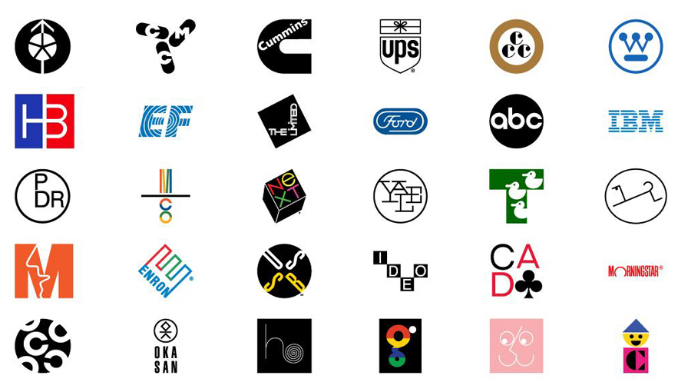

Paul Rand – Loga

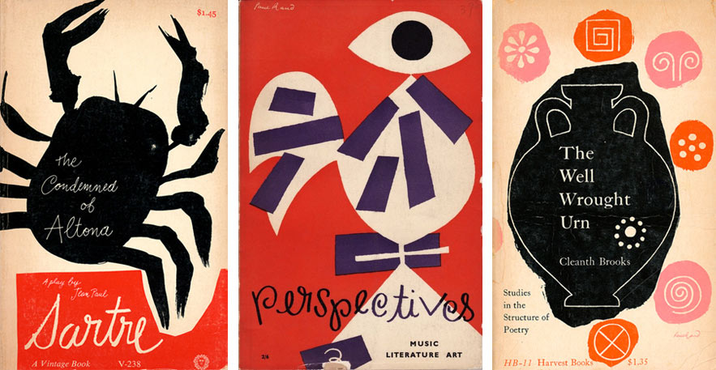

Obálky Knih

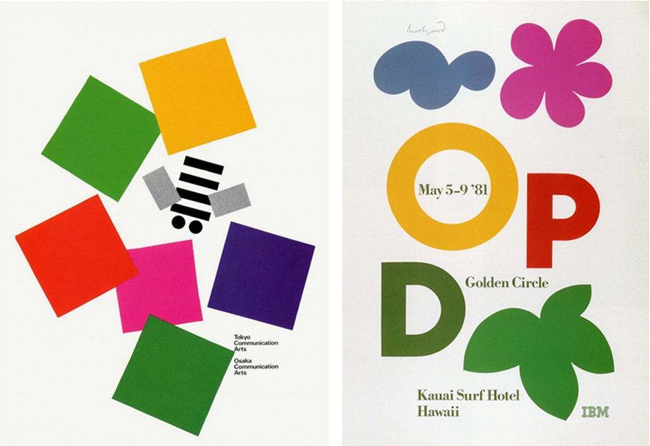

Plakáty